Sprawozdanie

Projekt - Podstawy Programowania Python

Aplikacja web – ChatApp

Paweł Kantor

1. Opis projektu

Projekt to aplikacja webowa pozwalająca na rejestrację użytkowników, utworzenie pokoju oraz czatowanie z użytkownikami w danym pokoju.

2. Działanie

Po uruchomieniu serwisu zostaje uruchomiony serwer nasłuchujący pod adresem localhost:5000, host i port serwera można zmienić uruchamiając serwer z linii poleceń gdzie pierwszym parametrem jest docelowy host a drugim docelowy port. Po przejściu na stronę internetową użytkownik może się zalogować/zarejestować. Po zalogowaniu użytkownik widzi wszystkie stworzone wcześniej pokoje i klikając na jeden z nich, może do niego dołączyć i czatować z innymi użytkownikami w danym pokoju.

3. Wykorzystano

W projekcie wykorzystałem:

* Flask – framework – strona,
* werkzeug – zabezpieczenie haseł w bazie,
* MySQL – baza danych przechowująca użytkowników i utworzone pokoje,
* SocketIO – tworzenie socketów dla czatowania między użytkownikami

4. Aplikacja

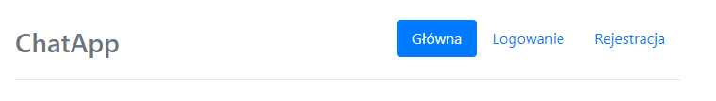*Rys. 1. Po wejściu na stronę aplikacji użytkownik widzi jedynie opcje logowania/rejestracji i przejścia na główną stronę.*

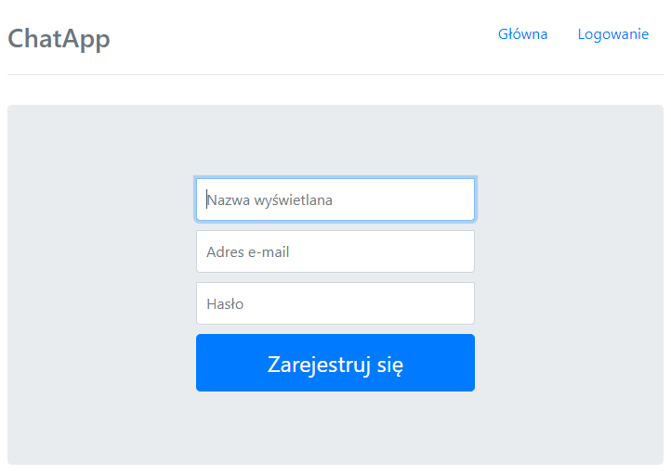*Rys. 2. Widok rejstracji.*

*Rys. 3. Użytkownik zostaje poinformowany o statusie rejestracji.*

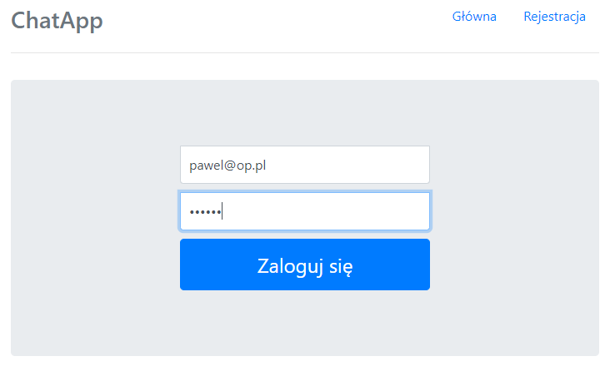*Rys. 4. Widok logowania.*

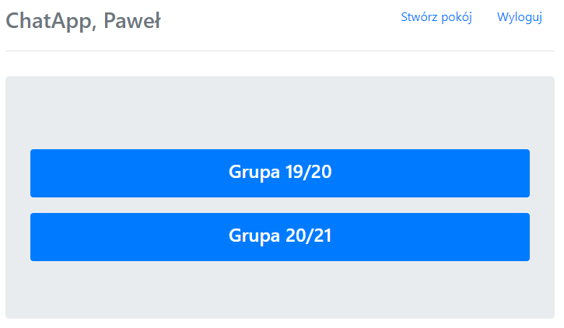*Rys. 5. Po zalogowaniu zostają wyświetlone wszystkie pokoje.*

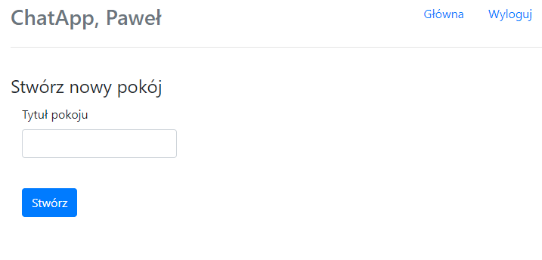*Rys. 6. Widok tworzenia nowego pokoju.*

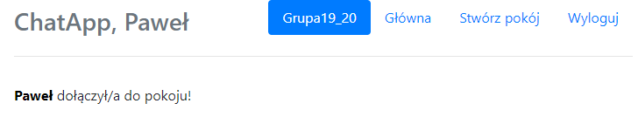*Rys. 7. Po wejściu do pokoju aktualny pokój zostaje wyświetlony na panelu górnym a inni użytkownicy zostają poinformowani o nowym użytkowniku.*

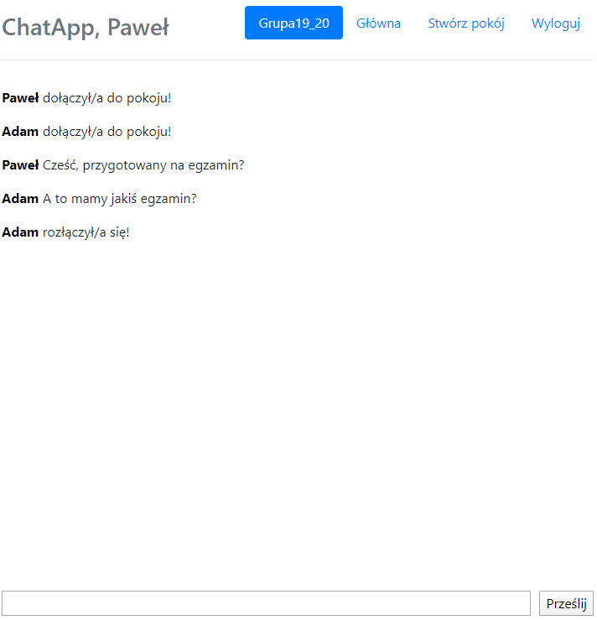*Rys. 8. Przykładowa rozmowa.*